TRƯỜNG ĐẠI HỌC THUỶ LỢI
KHOA CÔNG NGHỆ THÔNG TIN
--------------------------------


BÁO CÁO TIẾN ĐỘ ĐỒ ÁN TỐT NGHIỆP
ĐỀ TÀI: XÂY DỰNG HỆ THỐNG QUẢN LÝ VÀ BÁN THỰC PHẨM TRỰC TUYẾN TÍCH HỢP GỢI Ý SẢN PHẨM (RECOMMENDATION SYSTEM)
Sinh viên thực hiện: Trần Thị Hoài
Lớp: 64HTTT4
Mã sinh viên: 2251162011
Số điện thoại: 0399106819
Email: 2251162011@e.tlu.edu.vn
Giáo viên hướng dẫn: TS. Đỗ Oanh Cường Email: cuongdo@tlu.edu.vn
ThS. Phạm Xuân Trung Email: trungpx@tlu.edu.vn

Hà Nội, ngày 6 tháng 4 năm 2026
THIẾT KẾ HỆ THỐNG VÀ CƠ SỞ DỮ LIỆU
- Biểu đồ Use case tổng quan
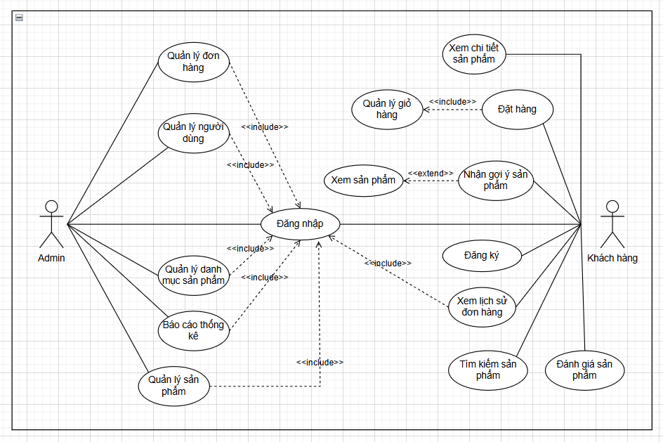
- Biểu đồ usecase của các chức năng
  - Biểu đồ usecase cho các chức năng của khách hàng
- Đăng ký
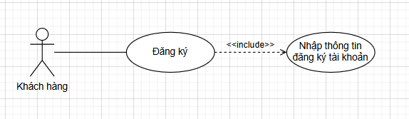
- Đăng nhập
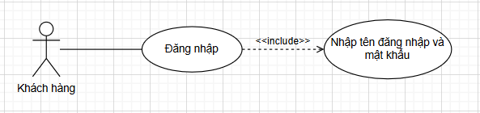
- Tìm kiếm sản phẩm
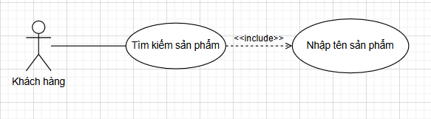
- Xem chi tiết sản phẩm
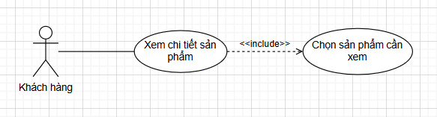
- Quản lý giỏ hàng
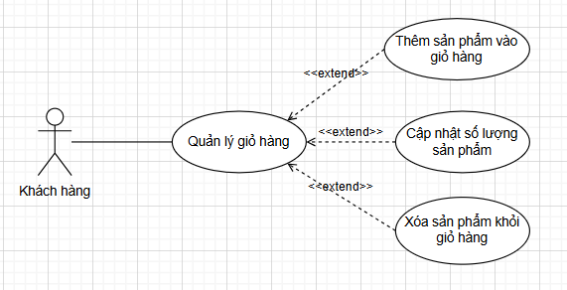
- Đặt hàng
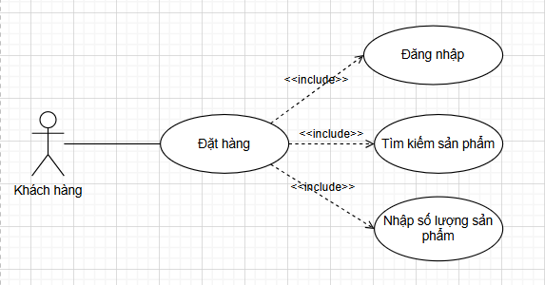
- Đánh giá sản phẩm
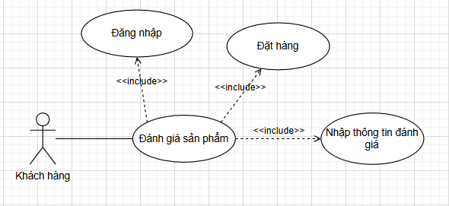
- Nhận gợi ý sản phẩm
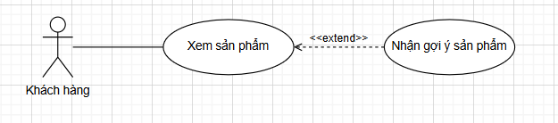
  - Biểu đồ usecase cho các chức năng của quản trị viên (Admin)
- Quản lý danh mục sản phẩm
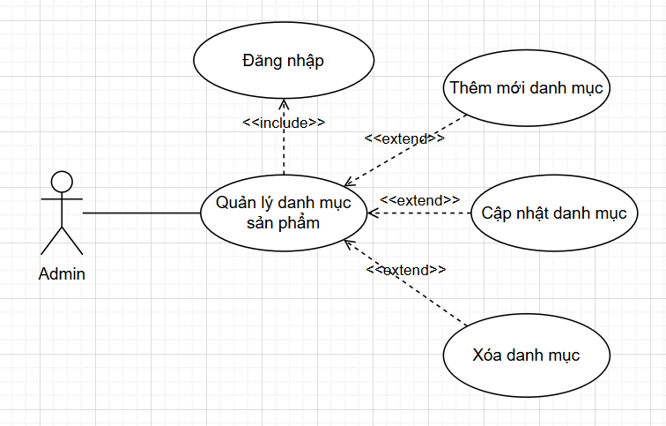
- Quản lý sản phẩm
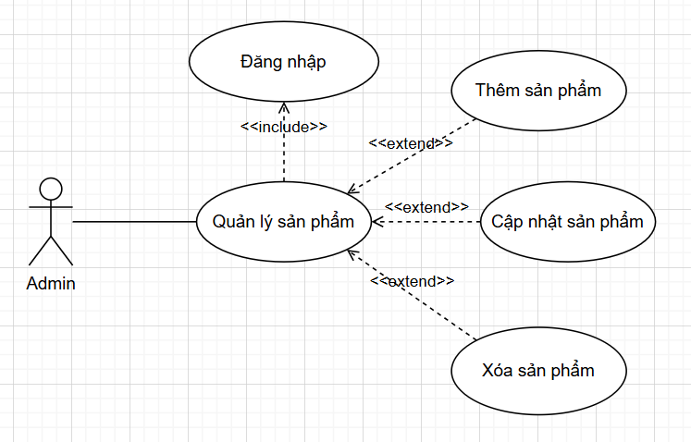
- Quản lý đơn hàng
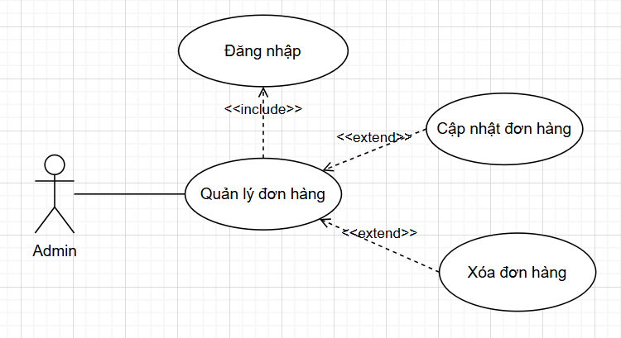
- Quản lý người dùng
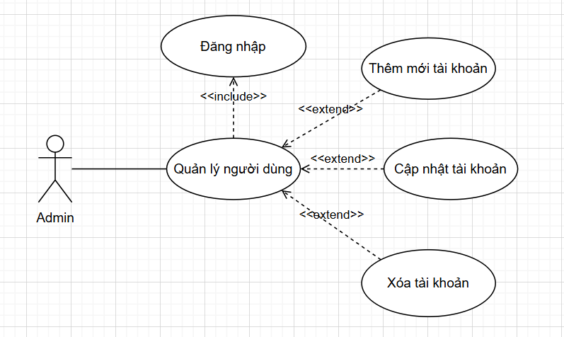
- Báo cáo thống kê
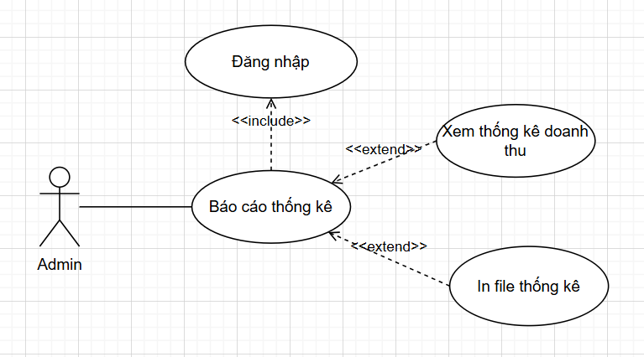
- Đặc tả usecase
- Đăng nhập
Tên use case | Đăng nhập
Tác nhân chính | Người dùng
Mục đích (mô tả) | Cho phép quản trị viên đăng nhập vào hệ thống
Mức độ ưu tiên (priority) | Bắt buộc
Mức | Mức 0
Điều kiện kích hoạt (trigger) | Khi quản trị viên nhấn nút “Đăng nhập”
Điều kiện tiên quyết (pre- condition) | Quản trị viên đã truy cập vào hệ thống
Điều kiện thành công (Post-condition) | Quản trị viên đăng nhập thành công
Điều kiện thất bại | Quản trị viên đăng nhập không thành công
Luồng sự kiện chính (Basic Flow) | - Hệ thống hiển thị form đăng nhập  - Quản trị viên nhập username và password  - Quản trị viên xác nhận đăng nhập  - HT kiểm tra thông tin đăng nhập xem có trùng khớp không  - Hệ thống xác nhận cho quản trị viên đăng nhập và chuyển sang giao diện trang chủ
Luồng sự kiện thay thế (Alternative Flow) | Không có
Luồng sự kiện ngoại lệ (Exception Flow) | - . Đăng nhập không thành công do username hoặc password không trùng khớp với tài khoản nào trong cơ sở dữ liệu  - . Hệ thống thông báo nhập sai username hoặc password và ở lại màn hình form đăng nhập để nhân viên nhập lại thông tin
- Đăng ký
Tên use case | Đăng ký
Tác nhân chính | Người dùng
Mục đích (mô tả) | Cho phép người dùng đăng ký tài khoản
Mức độ ưu tiên (priority) | Bắt buộc
Mức | Mức 0
Điều kiện kích hoạt (trigger) | Khi người dùng nhấn nút “Đăng ký”
Điều kiện tiên quyết (pre- condition) | Người dùng đã truy cập vào hệ thống
Điều kiện thành công (Post-condition) | Người dùng đăng ký thành công
Điều kiện thất bại | Người dùng đăng ký không thành công
Luồng sự kiện chính (Basic Flow) | - Người dùng truy cập vào trang web.  - Giao diện chính hiển thị có nút Đăng ký  - Người dùng chọn nút Đăng ký.  - Giao diện Đăng ký hiển thị form đăng ký.  - Người dùng nhập thông tin tài khoản và click Đăng ký
Luồng sự kiện thay thế (Alternative Flow) | Không có
Luồng sự kiện ngoại lệ (Exception Flow) | - Người dùng nhập thông tin tài khoản không hợp lệ  b. Hệ thống thông báo lỗi thông tin đăng ký.  c. Người dùng nhập lại thông tin và click Đăng ký.

- Đăng xuất
Tên use case | Đăng xuất
Tác nhân chính | Người dùng
Mục đích (mô tả) | Cho phép người dùng đăng xuất khỏi hệ thống
Mức độ ưu tiên (priority) | Bắt buộc
Mức | Mức 1
Điều kiện kích hoạt (trigger) | Khi người dùng nhấn vào nút “Đăng xuất”
Điều kiện tiên quyết (pre- condition) | Người dùng đăng nhập vào hệ thống
Điều kiện thành công (Post-condition) | Người dùng đăng xuất thành công
Điều kiện thất bại | Người dùng đăng xuất không thành công
Luồng sự kiện chính (Basic Flow) | - Người dùng xác nhận đăng xuất  - Hệ thống thoát khỏi tài khoản và quay trở lại màn hình đăng nhập
Luồng sự kiện thay thế (Alternative Flow) | Không có
Luồng sự kiện ngoại lệ (Exception Flow) | Không có

- Tìm kiếm sản phẩm
Tên use case | Tìm kiếm sản phẩm
Tác nhân chính | Khách hàng
Mục đích (mô tả) | Cho phép Khách hàng tìm kiếm sản phẩm
Mức độ ưu tiên (priority) | Bắt buộc
Mức | Mức 1
Điều kiện kích hoạt (trigger) | Khách hàng truy cập vào hệ thống
Điều kiện tiên quyết (pre- condition) | Khách hàng đã đăng nhập vào hệ thống
Điều kiện thành công (Post-condition) | Hệ thống hiển thị các sản phẩm mà người dùng cần tìm
Điều kiện thất bại | Khách hàng không tìm kiếm được sản phẩm
Luồng sự kiện chính (Basic Flow) | - Khách hàng truy cập vào trang web  - Giao diện chính hiển thị ô nhập tên sản phẩm, ô chọn ảnh và nút Tìm kiếm  - Khách hàng nhập tên sản phẩm hoặc chọn ảnh sản phẩm và click nút Tìm kiếm  - Hệ thống hiển thị trang Sản phẩm và load toàn bộ các sản phẩm có tên hoặc hình ảnh liên quan đến thông tin người dùng cần tìm
Luồng sự kiện thay thế (Alternative Flow) | Không có
Luồng sự kiện ngoại lệ (Exception Flow) | Không có

- Xem chi tiết sản phẩm
Tên use case | Xem chi tiết sản phẩm
Tác nhân chính | Khách hàng
Mục đích (mô tả) | Cho phép khách hàng xem chi tiết sản phẩm
Mức độ ưu tiên (priority) | Bắt buộc
Mức | Mức 1
Điều kiện kích hoạt (trigger) | Khách hàng truy cập vào hệ thống
Điều kiện tiên quyết (pre- condition) | Khách hàng đã đăng nhập vào hệ thống
Điều kiện thành công (Post-condition) | Hệ thống hiển thị chi tiết sản phẩm cần xem
Điều kiện thất bại | Khách hàng không xem được chi tiết sản phẩm
Luồng sự kiện chính (Basic Flow) | - Khách hàng truy cập vào trang sản phẩm của hệ thống  - Giao diện trang sản phẩm hiện ra với danh sách các sản phẩm có trong hệ thống  - Khách hàng click vào một sản phẩm trên giao diện  - Giao diện trang chi tiết sản phẩm hiện ra với thông tin chi tiết của sản phẩm mà người dùng cần xem
Luồng sự kiện thay thế (Alternative Flow) | Không có
Luồng sự kiện ngoại lệ (Exception Flow) | Không có

- Đặt hàng
Tên use case | Đặt hàng
Tác nhân chính | Khách hàng
Mục đích (mô tả) | Cho phép khách hàng đặt hàng
Mức độ ưu tiên (priority) | Bắt buộc
Mức | Mức 1
Điều kiện kích hoạt (trigger) | Khách hàng truy cập vào hệ thống
Điều kiện tiên quyết (pre- condition) | Khách hàng đã đăng nhập vào hệ thống
Điều kiện thành công (Post-condition) | Khách hàng đặt hàng thành công
Điều kiện thất bại | Khách hàng đặt hàng không thành công
Luồng sự kiện chính (Basic Flow) | - Khách hàng truy cập vào trang giỏ hàng của hệ thống  - Giao diện trang giỏ hàng hiện ra gồm danh sách các sản phẩm trong đơn hàng của khách hàng và nút Đặt hàng  - Khách hàng click vào nút đặt hàng  - Giao diện trang đặt hàng hiện ra gồm các ô nhập thông tin giỏ hàng, ô chọn phương thức thanh toán và nút xác nhận.  - Khách hàng nhập thông tin giỏ hàng, chọn phương thức thanh toán và click nút Xác nhận.  - Hệ thống hiển thị thông báo Đặt hàng thành công
Luồng sự kiện thay thế (Alternative Flow) | Không có
Luồng sự kiện ngoại lệ (Exception Flow) | 5.1. Khách hàng nhập thông tin đơn hàng không hợp lệ  5.2. Hệ thống hiển thị thông báo Thông tin đơn hàng không hợp lệ  5.3. Khách hàng nhập lại thông tin đơn hàng và click nút Xác nhận.

- Quản lý giỏ hàng
Tên use case | Quản lý giỏ hàng
Tác nhân chính | Khách hàng
Mục đích (mô tả) | Cho phép khách hàng quản lý giỏ hàng
Mức độ ưu tiên (priority) | Bắt buộc
Mức | Mức 1
Điều kiện kích hoạt (trigger) | Khách hàng truy cập vào hệ thống
Điều kiện tiên quyết (pre- condition) | Khách hàng đã đăng nhập vào hệ thống
Điều kiện thành công (Post-condition) | Khách hàng chỉnh sửa hoặc xóa sản phẩm thành công
Điều kiện thất bại | Khách hàng không xóa được sản phẩm
Luồng sự kiện chính (Basic Flow) | - Khách hàng truy cập vào trang giỏ hàng của hệ thống  - Giao diện trang giỏ hàng hiện ra gồm danh sách các sản phẩm trong giỏ hàng, nút Sửa và nút Xóa  - Khách hàng nhập số lượng mới cho sản phẩm và click nút Cập nhật.  - Hệ thống cập nhật sản phẩm và thông báo cập nhật thành công.  - Khách hàng click nút Xóa.  - Hệ thống thực hiện xóa sản phẩm trong giỏ hàng và thông báo xóa thành công.
Luồng sự kiện thay thế (Alternative Flow) | Không có
Luồng sự kiện ngoại lệ (Exception Flow) | 3.1. Khách hàng nhập số lượng vượt quá số lượng sản phẩm còn lại trong kho  3.2. Hệ thống thông báo số lượng sản phẩm không hợp lệ.  3.3. Khách hàng nhập lại số lượng sản phẩm và click nút Cập nhật.

- Đánh giá sản phẩm
Tên use case | Đánh giá sản phẩm
Tác nhân chính | Khách hàng
Mục đích (mô tả) | Cho phép khách hàng đánh giá sản phẩm
Mức độ ưu tiên (priority) | Bắt buộc
Mức | Mức 1
Điều kiện kích hoạt (trigger) | Khách hàng truy cập vào hệ thống
Điều kiện tiên quyết (pre- condition) | Khách hàng đã từng mua sản phẩm
Điều kiện thành công (Post-condition) | Khách hàng gửi đánh giá sản phẩm thành công
Điều kiện thất bại | Khách hàng gửi đánh giá sản phẩm không thành công
Luồng sự kiện chính (Basic Flow) | - Khách hàng đăng nhập và vào trang sản phẩm  - Giao diện trang sản phẩm hiện ra gồm danh sách các sản phẩm trong hệ thống  - Khách hàng click vào một sản phẩm.  - Giao diện trang chi tiết sản phẩm hiện ra gồm ô nhập thông tin đánh giá, ô nhập số điểm đánh gái và nút Gửi  - Khách hàng nhập thông tin đánh giá, số điểm và click nút Gửi.  - Hệ thống thực hiện lưu đánh giá và thông báo Gửi đánh giá thành công.
Luồng sự kiện thay thế (Alternative Flow) | Không có
Luồng sự kiện ngoại lệ (Exception Flow) | Không có

- Quản lý sản phẩm
Tên use case | Quản lý sản phẩm
Tác nhân chính | Admin
Mục đích (mô tả) | Cho phép admin quản lý giỏ hàng
Mức độ ưu tiên (priority) | Bắt buộc
Mức | Mức 0
Điều kiện kích hoạt (trigger) | Admin truy cập vào hệ thống
Điều kiện tiên quyết (pre- condition) | Admin đăng nhập vào hệ thống
Điều kiện thành công (Post-condition) | Admin thêm, sửa, xóa sản phẩm thành công
Điều kiện thất bại | Admin thêm, sửa, xóa sản phẩm không thành công
Luồng sự kiện chính (Basic Flow) | - Admin đăng nhập vào hệ thống  - Giao diện trang chủ quản lý hiện ra gồm các danh mục quản lý của hệ thống.  - Admin click vào quản lý sản phẩm.  - Giao diện trang quản lý sản phẩm hiện ra gồm danh sách các sản phẩm trong hệ thống, nút Thêm mới, nút Cập nhật và nút Xóa  - Admin click nút Thêm mới..  - Giao diện trang thêm mới sản phẩm hiện ra gồm ô nhập tên sản phẩm, ô chọn ảnh, ô nhập giá và nút Thêm.  - Admin nhập tên sản phẩm mới, chọn ảnh, nhập giá và click nút Thêm.  - Hệ thống lưu thông tin sản phẩm mới và thông báo Thêm mới sản phẩm thành công.  - Admin click nút Cập nhật.  - Giao diện cập nhật sản phẩm hiện ra gồm tên sản phẩm cũ, ảnh cũ, giá cũ và nút Cập nhật.  - Admin nhập tên mới, giá mới, ảnh mới và click nút Cập nhật.  - Hệ thống thực hiện cập nhật sản phẩm và thông báo Cập nhật thành công.  - Admin click nút Xóa trên danh sách sản phẩm.  - Hệ thống thực hiện xóa sản phẩm và thông báo Xóa thành công.
Luồng sự kiện thay thế (Alternative Flow) | Không có
Luồng sự kiện ngoại lệ (Exception Flow) | 7.1. Admin nhập thông tin sản phẩm không hợp lệ.  7.2. Hệ thống thông báo Thông tin sản phẩm không đúng.  7.3. Admin nhập lại thông tin sản phẩm và click Thêm.

- Quản lý đơn hàng
Tên use case | Quản lý đơn hàng
Tác nhân chính | Admin
Mục đích (mô tả) | Cho phép admin quản lý giỏ hàng
Mức độ ưu tiên (priority) | Bắt buộc
Mức | Mức 0
Điều kiện kích hoạt (trigger) | Admin truy cập vào hệ thống
Điều kiện tiên quyết (pre- condition) | Admin đăng nhập vào hệ thống
Điều kiện thành công (Post-condition) | Admin cập nhật và xóa đơn hàng thành công.
Điều kiện thất bại | Admin cập nhật và xóa đơn hàng không thành công.
Luồng sự kiện chính (Basic Flow) | - Admin đăng nhập vào hệ thống  - Giao diện trang chủ quản lý hiện ra gồm các danh mục quản lý của hệ thống.  - Admin click vào quản lý đơn hàng.  - Giao diện trang quản lý đơn hàng hiện ra gồm danh sách các đơn hàng khách hàng đã đặt, nút Xóa và nút Cập nhật.  - Admin click nút Cập nhật trên một đơn hàng của danh sách đơn hàng  - Giao diện trang chi tiết đơn hàng hiện ra gồm thông tin chi tiết của đơn hàng và nút xác nhận  - Admin cập nhật đơn hàng và click nút Cập nhật.  - Hệ thống cập nhật thông tin của đơn hàng và thông báo Cập nhật thành công.  - Admin click nút Xóa trên một đơn hàng trong danh sách.  - Hệ thông thực hiện xóa đơn hàng khỏi danh sách và thông báo Xóa đơn hàng thành công.
Luồng sự kiện thay thế (Alternative Flow) | Không có
Luồng sự kiện ngoại lệ (Exception Flow) | Không có

- Quản lý doanh thu
Tên use case | Quản lý doanh thu
Tác nhân chính | Admin
Mục đích (mô tả) | Cho phép admin quản lý doanh thu
Mức độ ưu tiên (priority) | Bắt buộc
Mức | Mức 0
Điều kiện kích hoạt (trigger) | Admin truy cập vào hệ thống
Điều kiện tiên quyết (pre- condition) | Admin đăng nhập vào hệ thống
Điều kiện thành công (Post-condition) | Admin xem thống kê thành công
Điều kiện thất bại | Admin xem thống kê không thành công.
Luồng sự kiện chính (Basic Flow) | - Admin đăng nhập vào hệ thống  - Giao diện trang chủ quản lý hiện ra gồm có các biểu đồ thống kê doanh thu theo tháng, biểu đồ thống kê doanh thu, biểu đồ thông kê xu hướng và nút In thống kê.  - Admin click nút In thống kê.  - Hệ thống thực hiện xuất file PDF thống kê doanh thu và thống kê xu hướng cho quản lý.
Luồng sự kiện thay thế (Alternative Flow) | Không có
Luồng sự kiện ngoại lệ (Exception Flow) | Không có

- Biểu đồ hoạt động
- Đăng nhập
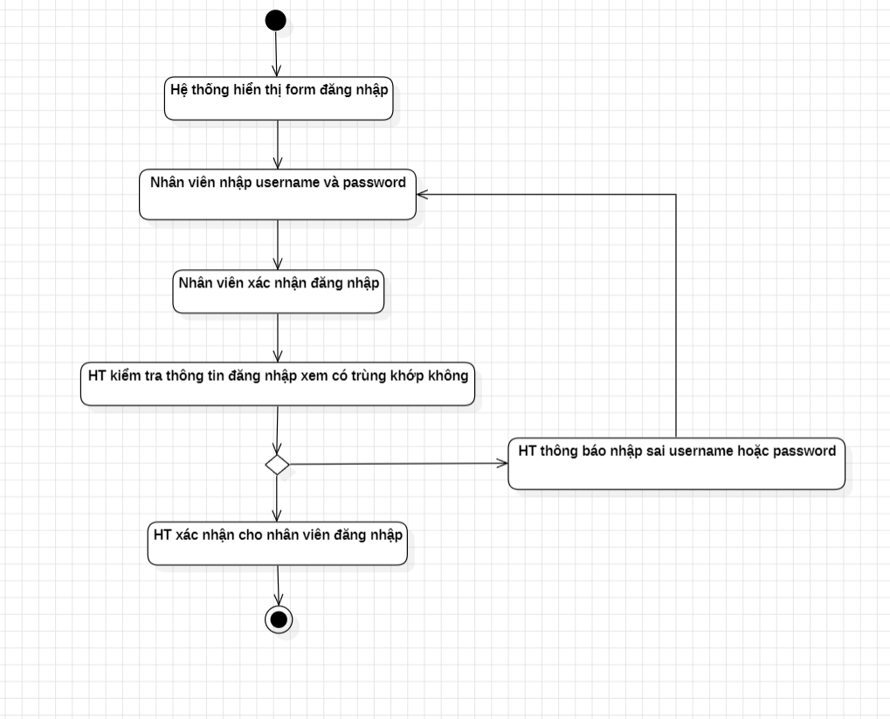
- Đăng ký
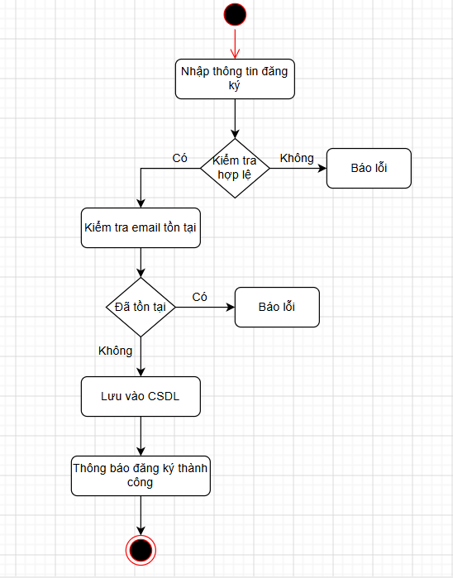
- Đăng xuất
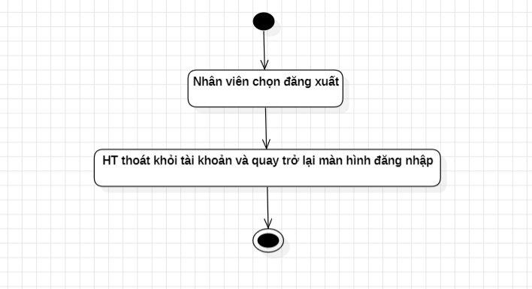
- Tìm kiếm sản phẩm
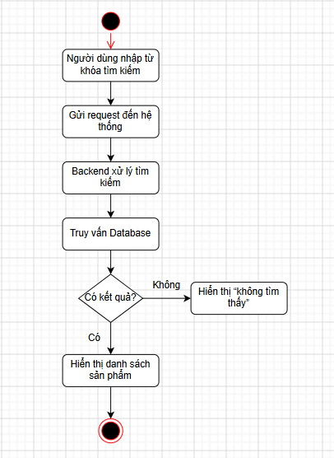
- Đặt hàng
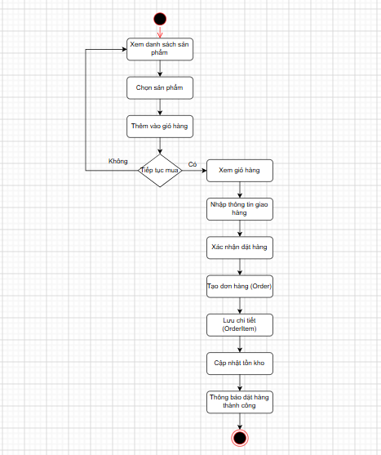
- Gợi ý sản phẩm
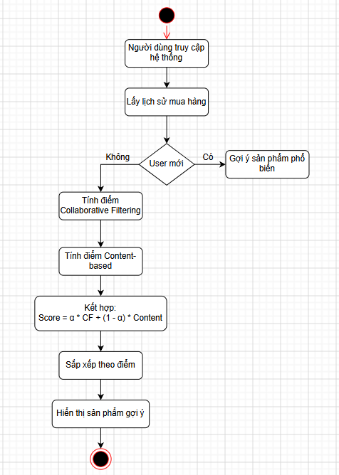
- Quản lý sản phẩm
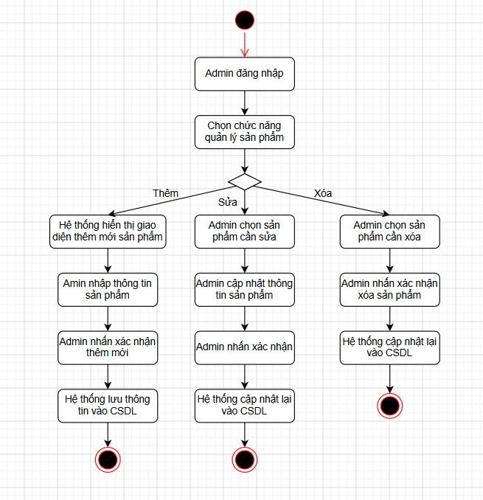
- Quản lý đơn hàng
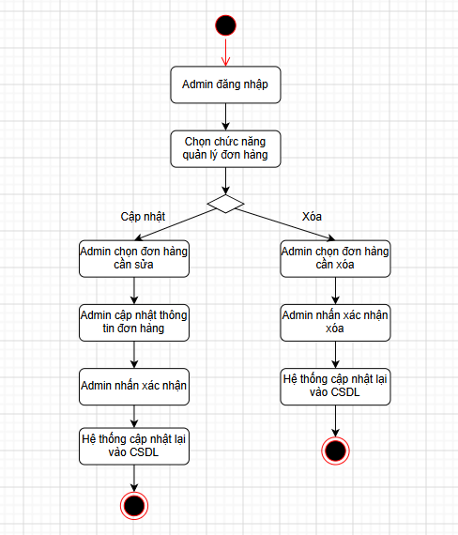

- Biểu đồ lớp (ERD)
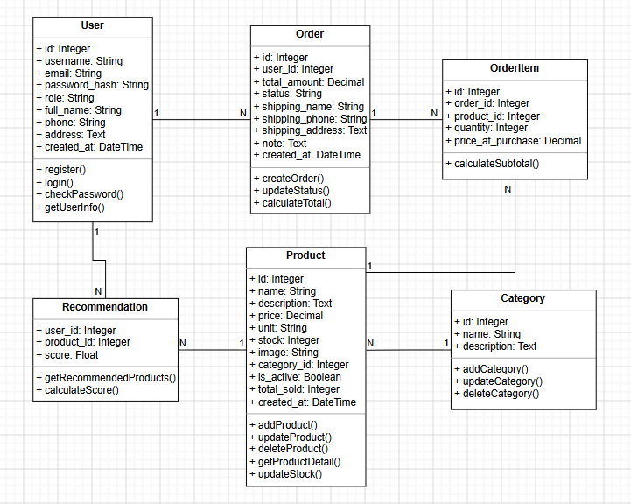
Hệ thống được thiết kế theo mô hình hướng đối tượng với các lớp chính như User, Product, Category, Order và OrderItem. Ngoài ra, hệ thống tích hợp lớp Recommendation nhằm hỗ trợ chức năng gợi ý sản phẩm dựa trên hành vi người dùng. Các lớp được liên kết với nhau thông qua các mối quan hệ 1–N, đảm bảo tính nhất quán và hỗ trợ hiệu quả cho các chức năng của hệ thống.
- Lược đồ cơ sở dữ liệu
  - Bảng User
Tên trường | Kiểu dữ liệu | Mô tả
id | INT (PK, AI) | Mã người dùng
username | VARCHAR(80) | Tên đăng nhập
email | VARCHAR(120) | Email
password_hash | VARCHAR(255) | Mật khẩu mã hóa
role | VARCHAR(20) | Vai trò (user/admin)
full_name | VARCHAR(150) | Họ tên
phone | VARCHAR(20) | Số điện thoại
address | TEXT | Địa chỉ
created_at | DATETIME | Ngày tạo
- Khóa chính (PK): id
  - Bảng Category
Tên trường | Kiểu dữ liệu | Mô tả
id | INT (PK, AI) | Mã danh mục
name | VARCHAR(100) | Tên danh mục
description | TEXT | Mô tả
- Khóa chính (PK): id
  - Bảng Product
Tên trường | Kiểu dữ liệu | Mô tả
id | INT (PK, AI) | Mã sản phẩm
name | VARCHAR(200) | Tên sản phẩm
description | TEXT | Mô tả
price | DECIMAL(12,2) | Giá
unit | VARCHAR(30) | Đơn vị
stock | INT | Số lượng tồn
image | VARCHAR(255) | Hình ảnh
category_id | INT (FK) | Liên kết danh mục
is_active | BOOLEAN | Trạng thái
total_sold | INT | Số lượng đã bán
created_at | DATETIME | Ngày tạo
updated_at | DATETIME | Ngày cập nhật
- PK: id
- FK: category_id → categories(id)
  - Bảng Order
Tên trường | Kiểu dữ liệu | Mô tả
id | INT (PK, AI) | Mã đơn hàng
user_id | INT (FK) | Người đặt
total_amount | DECIMAL(14,2) | Tổng tiền
status | VARCHAR(30) | Trạng thái
shipping_name | VARCHAR(150) | Tên người nhận
shipping_phone | VARCHAR(20) | SĐT
shipping_address | TEXT | Địa chỉ
note | TEXT | Ghi chú
created_at | DATETIME | Ngày tạo
updated_at | DATETIME | Ngày cập nhật
- PK: id
- FK: user_id → users(id)
  - Bảng OrderItem
Tên trường | Kiểu dữ liệu | Mô tả
id | INT (PK, AI) | Mã
order_id | INT (FK) | Đơn hàng
product_id | INT (FK) | Sản phẩm
quantity | INT | Số lượng
price_at_purchase | DECIMAL(12,2) | Giá tại thời điểm mua
- PK: id
- FK:
- order_id → orders(id)
- product_id → products(id)
  - Bảng Recommendation
Tên trường | Kiểu dữ liệu | Mô tả
id | INT (PK, AI) | Mã
user_id | INT (FK) | Người dùng
product_id | INT (FK) | Sản phẩm
score | FLOAT | Điểm gợi ý
- FK:
- user_id → users(id)
- product_id → products(id)

